LAPORAN TUGAS AKHIR
EVALUASI SISTEM DRAINASE YANG BERWAWASAN LINGKUNGAN (ECO-DRAINAGE) DI KECAMATAN NGAGLIK

Diajukan Kepada Universitas Islam Indonesia untuk Memenuhi Persyaratan Memperoleh Derajat Sarjana Strata Satu (S1) Teknik Lingkungan

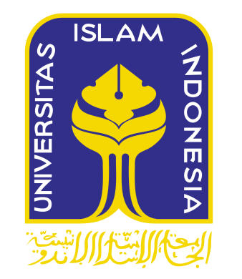

Adelina Fatma Kartika Sari
13513057

PROGRAM STUDI TEKNIK LINGKUNGAN
FAKULTAS TEKNIK SIPIL DAN PERENCANAAN
UNIVERSITAS ISLAM INDONESIA
YOGYAKARTA
2017

LAPORAN TUGAS AKHIR
EVALUASI SISTEM DRAINASE YANG BERWAWASAN LINGKUNGAN (ECO-DRAINAGE) DI KECAMATAN NGAGLIK

Diajukan Kepada Universitas Islam Indonesia untuk Memenuhi Persyaratan Memperoleh Derajat Sarjana Strata Satu (S1) Teknik Lingkungan

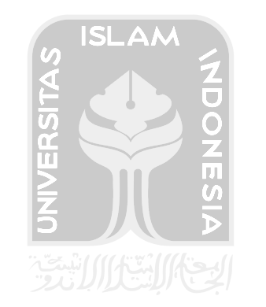
Disusun Oleh:

Adelina Fatma Kartika Sari
13513057

Disetujui Oleh:
Pembimbing 1, Pembimbing 2,

(Andik Yulianto.,S.T., M.T) (Dhandhun Wacano., S.Si., M.Sc)
Tanggal: Tanggal:

